CURSO DE EXCEL BÁSICO A AVANZADO

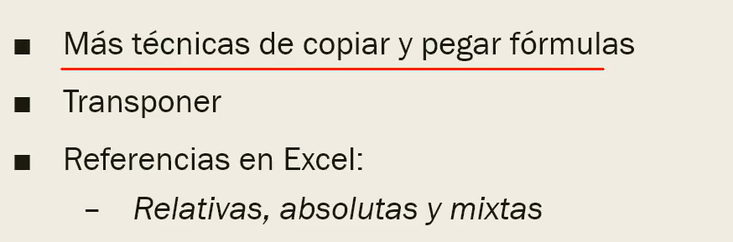

Para obtener más rápido los resultados utilizar: Atajo select Ctrl + Inter

Utilizando referencia mixta son ( J$1 | $J1 | ) Cualquier de los 2 las son válidas referencias MIXTAS

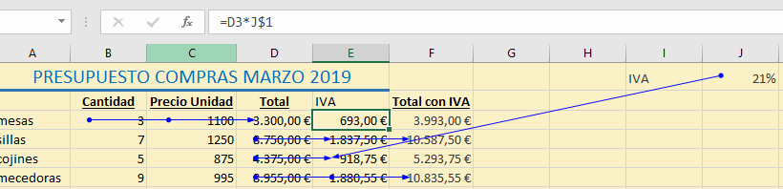

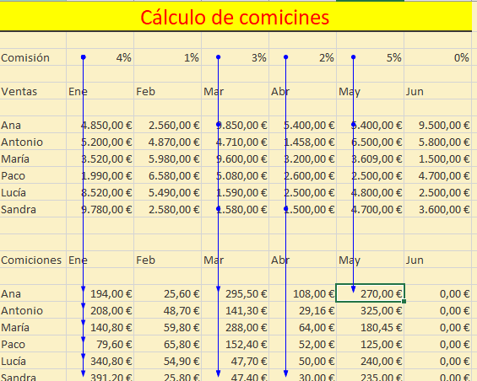

* **Referencias en Excel:**
  + Diferencias entre copiar y cortar fórmulas
  + Precedentes de fórmulas
  + Referencias absolutas

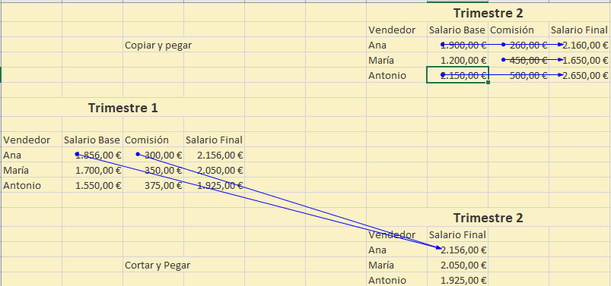

* **Uso de paréntesis en fórmulas**
* **Auditorías**
  + **Precedentes**
  + **Dependientes**
  + **Inspección (Ventana de Inspección, fórmulas) Ctrl + fin/inicio Atajo**
  + **Evaluación de fórmulas**

